**TRƯỜNG ĐẠI HỌC BÁCH KHOA HÀ NỘI**



**ĐỒ ÁN I**

**Cảm biến phát hiện chuyển động PIR**

**thông minh**

**Giản viên hướng dẫn**

PGS.TS Nguyễn Quốc Cường

**Sinh viên thực hiện**

Đồng Xuân Hiển

MSSV 20191824

**Ngành kỹ thuật Điều khiển – Tự động hóa**

Hà Nội,8/2022

**Mục lục**

Lời nói đầu 3

CHƯƠNG 1: GIỚI THIỆU CHUNG VỀ ĐỀ TÀI 4

I. Giới thiệu chung 4

II. Mục tiêu của đồ án 1 4

CHƯƠNG 2: TỔNG QUAN HỆ THỐNG 5

I. Phân tích phương án thiết kế 5

**1. Yêu cầu đặt ra** 5

**2. Tổng quan chung về hệ thống** 5

**3. Chức năng các khối của mạch** 6

II. Tính toán thiết kế 6

CHƯƠNG 3: THIẾT KẾ MẠCH NGUYÊN LÝ 7

I. Cảm biến PIR 7

**1. Nguyên lý** 7

**2. Cấu tạo** 8

**3. Các thông số kỹ thuật** 9

**4. Đáp ứng tần số của cảm biến PIR** 10

II. Nguồn cấp 11

**1. Tạo nguồn áp DC 5V** 11

III. Mạch khuếch đại 12

**1. Mạch OPAM khuếch đại đảo** 12

**2. Mạch OPAM khuếch đại không đảo** 12

IV. Mạch lọc nhiễu 13

**1. Mạch lọc thông thấp** 13

**2. Mạch lọc thông cao** 15

V. Mạch khuếch đại + Lọc 16

**1. Mạch lọc thông thấp tích cực khuếch đại không đảo** 16

**2. Mạch lọc thông thấp tích cực khuếch đại không đơn giản hóa** 19

**3. Mạch lọc thông thấp tích cực khuếch đại đảo đơn giản hóa** 20

CHƯƠNG 4: LỰA CHỌN LINH KIỆN VÀ THI CÔNG MẠCH 21

I. Thi công PCB 21

**1. Mạch nguyên lý** 21

**2. Hình ảnh 3D** 21

**3. BOM list** 22

II. Thi công mạch thực tế 22

III. Thử nghiệm đánh giá 23

GITHUB 24

# Lời nói đầu

Đề tài đồ án 1 của em là thiết kế một cảm biến chuyển động PIR thông minh. Có sản phẩm thực tế.

Thế giới hiện nay đang ngày càng hiện đại với những công nghệ tiên tiến giúp cho cuộc sống thuận tiện hơn cùng với sự phát triển của khoa học và công nghệ, các thiết bị điện tử thông minh đã, đang và sẽ tiếp tục được ứng dụng ngày càng rộng rãi và mang lại hiệu quả trong hầu hết các lĩnh vực khoa học kỹ thuật cũng như trong đời sống xã hội.

Trong đó cảm biến chuyển động PIR rất hay được dùng để ứng dụng trong đời sống hàng ngày. Tiêu biểu nhất chúng ta có thể thấy ứng dụng của cảm biến chuyển động PIR để làm đèn tự động phát sáng. Hiện nay, hầu hết tất cả mọi người cũng đã đang chuyển dần sang sử dụng đèn cảm biến chuyển động dùng PIR vì sự tiện lợi mà nó mang lại. Và ở đồ án lần này, chúng em mong muốn sẽ cải thiện về mặt công nghệ cho cảm biến chuyển động PIR, giúp chúng có thể hoạt động hiệu quả hơn, từ đó sẽ nâng cao được trải nghiệm người dùng, đem lại sự tiện lợi hơn.

Em lựa chọn đề tài này vì nó phù hợp với khả năng hiện tại của em. Vừa vận dụng được kiến thức vừa học được ở môn điện tử tương tự để làm một mạch điện hoàn chỉnh. Ứng dụng ở mức đơn giản trong khả năng thực hiện của bản thân. Bên cạnh đó, khi được làm cùng các anh em cảm thấy bản thân học hỏi được nhiều hơn về những kiến thức nâng cao sẽ giúp ích cho em trong quá trình học tập sau này.

Quá trình thực hiện tuy gặp tương đối nhiều khó khăn và không thể tránh khỏi những sai sót nhưng với sự giúp đỡ rất nhiệt tình của thầy hướng dẫn thì em cũng hoàn thành tương đối và cơ bản đạt được những yêu cầu đặt ra của đề tài cũng như học hỏi được khá nhiều kĩ năng để có thể tìm hiểu và hoàn thiện 1 project cụ thể. Đó là những kinh nghiệm quý báu bước đầu nền tảng để em có thể nâng cao khả năng của bản thân ở những công việc sau này.

Em mong sẽ nhận được những góp ý của thầy và các bạn về đề tài để có thể hoàn thiện hơn !

**CHƯƠNG 1: GIỚI THIỆU CHUNG VỀ ĐỀ TÀI**

**I. Giới thiệu chung**

- Cảm biến PIR hiện nay thường được ứng dụng cho camera, đèn tự động. Và ở đề tài này, chúng em tập trung thiết kế và cải thiện hiệu quả hoạt động cho cảm biến hồng ngoại thụ động PIR cho đèn tự động.

- Các cảm biến PIR được ứng dụng cho đèn tự động hiện nay hoạt động thường có một vài nhược điểm như : Bị nhiễu tác động lớn dẫn đến phát hiện sai, độ trễ của mạch lớn làm tăng chi phí phát sinh khi hoạt động và giảm hiệu quả,…

→ Chính vì vậy, chúng em sẽ tập trung ứng dụng các kỹ thuật Machine Learning, Deep Learning để cải thiện hiệu quả hoạt động của cảm biến. Từ đó sẽ giảm thiểu các nhiễu tác động không cần thiết và cải thiện được độ trễ làm việc của mạch. Dựa trên các cơ sở dữ liệu được đo đạc và tổng hợp, gán nhãn. Chúng em sẽ triển khai thuật toán trên MCU nhằm mục đích nêu trên.

**II. Mục tiêu của đồ án 1**

* Nhiệm vụ được giao trong đồ án 1 là chúng em sẽ tập trung chính về phần thiết kế mạch đi kèm cho cảm biến PIR.
* Mạch thiết kế phải được đảm bảo các chức năng cơ bản để hoạt động tốt, với dữ liệu đầu ra có thể đọc được cho MCU để phục vụ quá trình cải thiện dữ liệu sau này với những kỹ thuật nâng cao hơn.
* Các yêu cầu cơ bản của mạch:

+ Mạch khuếch đại : Đảm bảo mức tín hiệu đầu áp điện ra nằm trong vùng mong muốn.

+ Mạch lọc : Đảm bảo tín hiệu đầu ra được giảm thiểu nhiễu đến tối đa, tránh những tác động không mong muốn đến mạch.

+ Nguồn cấp cho mạch : Phải ổn định, phù hợp với yêu cầu thiết kế.

**CHƯƠNG 2: TỔNG QUAN HỆ THỐNG**

## I. Phân tích phương án thiết kế

### **1. Yêu cầu đặt ra**

- Mạch chạy bằng nguồn DC 5V

- Tín hiệu đầu ra sau cảm biến được chuyển qua mạch khuếch đại → đảm bảo mức tín hiệu mong muốn

- Mạch lọc đi kèm mạch khuếch đại → Giảm thiểu nhiễu tác động đến mạch, gây ảnh hưởng đến quá trình thu thập dữ liệu.

### **2. Tổng quan chung về hệ thống**

- Từ yêu cầu thiết kế của đề tài và việc phân tích yêu cầu ở trên, chúng ta thiết kế được sơ đồ khối cho mạch:

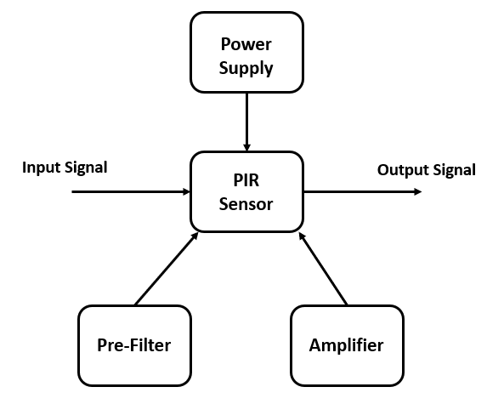

### **3. Chức năng các khối của mạch**

**-** Khối Power Supply :

+ Đầu vào: Điện áp 12VDC được cấp từ Adapter.

+ Đầu ra: Điện áp 5VDC khi đã đi qua khối mạch lọc nguồn, điện áp ra lúc này ổn định 5VDC, không bị sụt áp.

- Khối PIR Sensor :

+ Đầu vào: Tín hiệu hồng ngoại

+ Đầu ra: Điện áp trong khoảng 0-5mV

- Khối Amplifier :

+ Chức năng : Khuếch đại tín hiệu nhận được từ cảm biến PIR

+ Đầu vào : Tín hiệu điện áp ra từ cảm biến PIR

+ Đầu ra : Mức điện áp trong khoảng 0-4V

- Khối Pre-Filter :

+ Chức năng : Lọc bỏ các tín hiệu nhiễu cao tần và thấp tần, tránh ảnh hưởng đến tín hiệu đầu ra

+ Đầu vào : Tín hiệu ra từ cảm biến PIR

+ Đầu ra : Mức điện áp trong khoảng 0-4V

## II. Tính toán thiết kế

**-** Vùng tần số lọc được : > 1.06Hz và < 6Hz

**-** Điện áp đầu ra dao động trong khoảng: 0-4V

- Điện áp Offset đầu ra : Khoảng 2V

# CHƯƠNG 3: THIẾT KẾ MẠCH NGUYÊN LÝ

## I. Cảm biến PIR

### **1. Nguyên lý**

- **Nguyên lý cảm biến vật cản hồng ngoại**thụ động (PIR)hoạt động là sử dụng một cặp cảm biến nhiệt điện để phát hiện năng lượng nhiệt từ sóng hồng ngoại trong môi trường xung quanh. Hai cảm biến này được thiết kế nằm cạnh nhau và khi có sự chênh lệch về tín hiệu giữa cả hai cảm biến này (ví dụ: nếu một người vào phòng), **cảm biến hồng ngoại** sẽ hoạt động. Thiết bị sẽ kích hoạt báo động, thông báo cho cơ quan chức năng (có thể là loa báo, đèn báo…) hoặc có thể tự dộng bật tắt đèn, quạt. Bức xạ hồng ngoại tập trung vào mỗi trong số hai cảm biến nhiệt điện bằng cách sử dụng một loạt thấu kính được gọi là thấu kính Fresnel được cấu tạo như vỏ của cảm biến. Những thấu kính này giúp mở rộng vùng cảm nhận của cảm biến có thể thấy  hầu hết ở vị mắt cảm biến hồng ngoại.

### **2. Cấu tạo**

- Ống kinh Fresnel đặt trên mặt kính của cảm biến :

+ Khi một ống kính không được sử dụng trước cảm biến và thân phát ra tia hồng ngoại gần với cảm biến, khoảng 3 hoặc 4 feet và nó di chuyển qua mặt trước của cảm biến, IR bức xạ sẽ phơi bày một phần tử nhiều hơn phần tử kia và đầu ra điện áp sẽ dẫn đến. Tuy nhiên, khi phần thân phát ra tia hồng ngoại càng xa cảm biến thì mẫu bức xạ của nó sẽ bị mờ và cả hai phần tử được tiếp xúc bình đẳng hơn, dẫn đến không có đầu ra điện áp. Phạm vi phát hiện hạn chế là do thiếu sự tiếp xúc không bình đẳng.

+ Do đó, cần sử dụng một ống kính phía trước cảm biến để mở rộng phạm vi phát hiện bằng cách thu nhiều bức xạ IR hơn và tập trung nó vào các phần tử cảm biến. Sử dụng thấu kính Fresnel, năng lượng hồng ngoại cho vùng quan sát được trải rộng trên tất cả các phần tử cảm biến. Thấu kính Fresnel chia khu vực phát hiện mong muốn thành các phân đoạn. Do đó, càng nhiều phân khúc, càng tốt và kích thước thấu kính Fresnel càng lớn thì càng tốt. Cảm biến được kích hoạt nếu nhiệt được phát hiện trong bất kỳ đoạn nào thay đổi. Các phân đoạn / mẫu có thể ảnh hưởng trực tiếp đến hiệu suất của cảm biến. Do đó, hình dạng và kích thước ống kính xác định góc phát hiện và khu vực quan sát tổng thể. Cuối cùng, việc lựa chọn ống kính sẽ được xác định bởi trường góc xem và phạm vi phát hiện mà ứng dụng yêu cầu.

**-** Cấu tạo bên trong của cảm biến PIR :

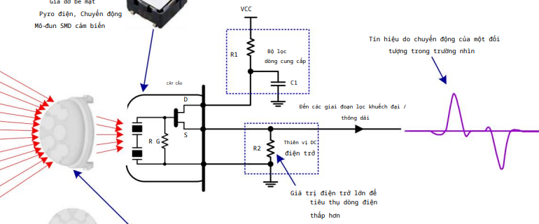

+ Bộ lọc thông thấp được tạo bởi R1 và C1 trên chân cấp nguồn là một thành phần quan trọng vì tỷ lệ loại bỏ nguồn điện (PSRR) của cảm biến PIR là kém (nhỏ hơn 10 dB). Nguồn cung cấp gợn sóng / nhiễu sẽ được coi là một tín hiệu bởi các giai đoạn khuếch đại, có thể dẫn đến kích hoạt sai ở đầu ra. Do đó, một bộ lọc thông thấp nặng giúp hấp thụ mọi biến động của nguồn điện và tăng PSRR của cảm biến PIR.

+ Giai đoạn đầu ra của mô-đun PIR điển hình là bộ theo nguồn JFET. Dòng điện qua bóng bán dẫn đầu ra JFET của cảm biến PIR được điều khiển bởi một điện trở bên ngoài R2. Điện trở (R2) cũng chuyển đổi dòng điện JFET thành tín hiệu điện áp, tín hiệu này cũng cung cấp phân cực DC cho tầng khuếch đại đầu tiên. Đầu ra của PIR là điện áp một chiều với tín hiệu xoay chiều nhỏ, tỷ lệ với chuyển động của nguồn nhiệt. Điện áp một chiều thay đổi khi nhiệt 'nền' thay đổi, do ánh sáng, độ rung và các yếu tố khác. Hầu hết các nhà sản xuất khuyến nghị giá trị dòng xả cho hoạt động của cảm biến PIR từ 10 μA đến 100 μA. Thông thường, giai đoạn đầu ra của cảm biến PIR bị sai lệch bởi điện trở 47- kΩ nối đất. Một tụ điện được kết nối song song với điện trở bên ngoài (R2) tạo thành một bộ lọc thông thấp để ngăn chặn nhiều nhiễu hơn từ cảm biến đến tầng khuếch đại.

### **3. Các thông số kỹ thuật**

- Điện áp hoạt động : 3-15 V

- Điện áp đầu ra : 0-5mVac

- Điện áp Offset : 0.3-1.2Vdc

- Nhiệt độ hoạt động : -30℃ - 70℃

- Vùng hoạt động

+ Chiều ngang : 138˚

+ Chiều dọc : 125 ˚

### **4. Đáp ứng tần số của cảm biến PIR**

- Đầu ra của cảm biến PIR đáp ứng với một dải tần số nhất định tùy thuộc vào độ dài tiêu cự của hệ thống quang học, kích thước của phần tử cảm biến, khoảng cách của mục tiêu và tốc. Cảm biến PIR có thể thích ứng với các môi trường khác nhau và phát hiện nhiều hơn chuyển động của con người.

- Như đã đề cập trước đó, các biến thể trong sự cố năng lượng hồng ngoại trên cảm biến đôi khi bắt nguồn từ các nguồn không mong muốn và có thể gây ra cảnh báo hoặc kích hoạt sai. Một trong những cách đã biết để phân biệt đối với các mục tiêu không mong muốn như vậy là khuếch đại và lọc để xác định bộ lọc thông dải có dải thông tương ứng với phạm vi tốc độ của mục tiêu mong muốn, thường là một người. Khi người đó vượt qua các vùng phát hiện và không gian chết trong hiện trường, tín hiệu thu được từ cảm biến sẽ được đặc trưng bởi một tần số tương ứng với tốc độ của kẻ xâm nhập. Băng chuyền phải được đặt để vượt qua các tần số tương ứng với một loạt các tốc độ di chuyển của con người trên toàn trường. Do đó, bộ lọc thông dải giúp loại bỏ các chuyển động quá nhanh và chuyển động quá chậm của các cơ quan xâm nhập không mong muốn.

- Thông thường, bộ lọc thông dải sẽ có ngưỡng dưới khoảng 0,3 đến 0,8 Hz và ngưỡng trên khoảng 5,0 đến 10,0 Hz.

- Vì đề tài quan tâm đến chuyển động của con người, chuyển động chậm nằm trong khoảng 1 mét / giây và chuyển động nhanh có thể lên đến 10 mét / giây. Ví dụ, với quang học có tiêu cự 25 mm và phần tử cảm biến 1 mm, các tốc độ này sẽ tương ứng với dải tần từ 0,3 Hz đến 6,5 Hz (xấp xỉ).

## II. Nguồn cấp

### **1. Tạo nguồn áp DC 5V**

- Nguồn cấp 12Vdc : Adapter

+ Nguyên lý Adapter : Adapter là một thiết bị điện tử dùng để chuyển đổi dòng điện có điện áp cao (220V) xuống dòng điện có điện áp thấp (24V,19V,12V,5V) hơn.

+ Thông số kỹ thuật :

• Điện áp : Đây là điện áp là thiết bị cần để sử dụng ổn định. Từ nguồn điện cao áp hợp lý (AC) sẽ được biến đổi thành điện áp thấp hơn (DC) để nạp vào pin hoặc cung cấp trực tiếp cho thiết bị hoạt động. Các thông số chỉ ra adapter này sẽ chuyển đổi gốc vào AC thành nguồn ra DA. Điều này có nghĩa adapter sẽ hoạt động ổn định khi bạn cung cấp cho nó nguồn điện đầu vào trong khoảng 100 – 220V (thông dụng) thành nguồn điện đầu ra phù hợp mong muốn.

• Cường độ thể loại điện : Thông số này được đo bằng tổ chức Ampe(A) thể hiện sức mạnh của thể loại điện để thiết bị hoạt động. Một thiết bị có ghi 4,5A có nghĩa dạng điện đầu vào cần có cường độ quá đủ 4,5A thì mới giải quyết được. Cường độ dòng điện phù hợp của nguồn 220V thường là 12A các thiết bị dùng adapter cần có cường độ thấp hơn số lượng này.

- Điện áp 12Vdc đầu vào đi qua mạch đi diot để hạ áp xuống 5Vdc.

- Điện áp 5Vdc đi qua tụ gốm và tụ hóa để lọc phẳng điện áp và lọc nhiễu cao tần đưa vào đầu Drain của cảm biến.

## III. Mạch khuếch đại

### **1. Mạch OPAM khuếch đại đảo**

- Nguyên lý : Mạch khuếch đại tín hiệu và đảo ngược tín hiệu đầu vào theo tỉ lệ điện trở được thiết kế trên mạch (Độ lợi điện áp). Độ lợi của bộ khuếch đại được điều khiển bởi phản hồi âm sử dụng điện trở phản hồi RA và tín hiệu đầu vào được đưa đến đầu vào đảo (-)

- Cấu tạo mạch khuếch đại đảo

- Công thức độ lợi điện áp :

### **2. Mạch OPAM khuếch đại không đảo**

- Nguyên lý : Mạch khuếch đại không đảo sẽ chỉ khuếch đại tín hiệu đầu vào chứ không đảo ngược tín hiệu. Tỉ lệ khuếch đại là 1 + . Tín hiệu đầu vào được kết nối với đầu vào không đảo (+)

- Cấu tạo mạch khuếch đại không đảo :

- Công thức độ lợi điện áp :

## IV. Mạch lọc nhiễu

### **1. Mạch lọc thông thấp**

**a. Mạch lọc thông thấp thụ động**

**-** Định nghĩa : Mạch lọc ra các tín hiệu tần số thấp mong muốn.

- Nguyên lý:

+ Sử dụng mạch RC (Bao gồm Điện trở - Tụ điện) đơn giản.

+ Chỉ cho phép các tín hiệu tần số thấp từ 0Hz đến tần số cắt đi qua trong khi chặn các tín hiệu tần số cao bất kì nào.

+ Tín hiệu tần số cao sẽ làm cho Zc thấp, tín hiệu sẽ đi qua tụ C và xuống đất => Được lọc bỏ. Những tín hiệu tần số thấp còn lại sẽ đi vào mạch.

- Cấu tạo :

- Nhược điểm :

+ Biên độ của tín hiệu đầu ra nhỏ hơn tín hiệu đầu vào, tức là độ lợi không bao giờ lớn hơn 1 và trở kháng của tải ảnh hưởng đến các đặc tính của bộ lọc.

+ Sự mất biến độ tín hiệu được gọi là “Suy hao” trở nên đáng lưu ý. Một cách để khỏi phục hoặc kiểm soát sự mất tín hiệu này là sử dụng bộ lọc thông thấp tích cực mà đề tài sẽ đề cập ở dưới đây

**b. Mạch lọc thông thấp tích cực**

**-** Nguyên lý :

+ Sử dụng mạch RC (Bao gồm Điện trở - Tụ điện) đơn giản.

+ Chỉ cho phép các tín hiệu tần số thấp từ 0Hz đến tần số cắt đi qua trong khi chặn các tín hiệu tần số cao bất kì nào.

+ Tín hiệu tần số cao sẽ làm cho Zc thấp, tín hiệu sẽ đi qua tụ C và xuống đất => Được lọc bỏ. Những tín hiệu tần số thấp còn lại sẽ đi vào mạch.

+ Tín hiệu ra đi vào bộ khuếch đại thuật toán không đảo. Bộ khuếch đại được coi như 1 bộ theo điện áp mang lại cho nó độ lợi = 1 trái ngược với bộ lọc RC thụ động ta đã nghiên cứu có độ lợi < 1

- Cấu tạo :

- Công thức tính tần số cắt:

- Ưu điểm :

+ Trở kháng đầu vào cao Opam ngân chặn tải quá mức trên đầu ra của bộ lọc trong khi trở kháng đầu ra thấp của nó ngân cản điểm tần số cắt của bộ lọc bị ảnh hưởng bởi những thay đổi trong trở kháng của tải.

- Nhược điểm :

+ Không có độ lợi điện áp > 1

+ Công suất rất cao vì trở kháng đầu ra của nó thấp hơn nhiều so với trở kháng đầu vào.

+ Vì vậy nên đề tài sẽ thiết kế mạch lọc + Khuếch đại có độ lợi > 1 được đề cập ở các phần tiếp theo.

### **2. Mạch lọc thông cao**

**a. Mạch lọc thông cao thụ động**

**-** Định nghĩa : Mạch lọc ra các tín hiệu tần số cao mong muốn.

- Nguyên lý:

+ Sử dụng mạch RC (Bao gồm Điện trở - Tụ điện) đơn giản.

+ Chỉ cho phép các tín hiệu tần số cao hơn tần số cắt đi qua trong khi chặn các tín hiệu tần số thấp bất kì nào.

+ Tín hiệu tần số thấp sẽ làm cho Zc lớn, tín hiệu sẽ bị chặn => Được lọc bỏ. Những tín hiệu tần số cao còn lại sẽ đi vào mạch.

- Cấu tạo :

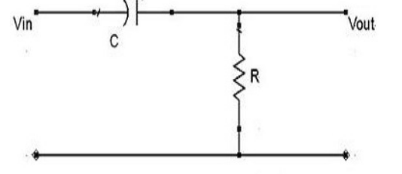

- Công thức tính tần số cắt:

## V. Mạch khuếch đại + Lọc

### **1. Mạch lọc thông thấp tích cực khuếch đại không đảo**

**-** Nguyên lý :

+ Đáp ứng tần số của mạch sẽ giống như đối với bộ lọc RC, ngoại trừ việc biến độ đầu ra được tăng lên bởi độ lợi dải thông của bộ khuếch đại.

- Cấu tạo :

- Công thức tính tần số cắt :

- Công thức độ lợi toàn mạch :

+ = Độ lợi dải thông của bộ lọc, (1 + )

+ f = Tần số của tín hiệu đầu vào tính bằng Hz

+

=> Ta có được những nhận xét sau :

+ Ở tần số rất thấp, f < :

+ Ở tần số cắt, f =

+ Ở tần số rất cao, f > :

- Đường cong đáp ứng tần số :

- Nhận xét :

+ Nhìn vào đường cong đáp ứng tần số, ta thấy tín hiệu không mong muốn vẫn còn một phần ở đầu ra, nên để giảm thiểu triệt để thì cần thêm những tầng lọc sau để bẻ cong đường đáp ứng tần số => giảm tiếp nhiễu tín hiệu đầu ra

+ Nếu trở kháng bên ngoài kết nối với đầu vào của mạch lọc thay đổi, thì sự thay đổi trở kháng này cũng sẽ ảnh hưởng đến tần số góc của bộ lọc. Một cách để tránh bất kỳ ảnh hưởng bên ngoài nào là đặt tụ điện song song với điện trở phản hồi R2 để loại bỏ nó khỏi đầu vào một cách hiệu quả, nhưng vẫn duy trì các đặc tính của bộ lọc. (Mạch này sẽ được đề cập ngay phần tiếp theo)

- Tính toán thông số trong mạch:

+ Hệ số khuếch đại : 181 lần

+ Tần số cắtcho phần lọc thông thấp :

+ Tần số cắt cho phần lọc thông cao : 1.06Hz

### **2. Mạch lọc thông thấp tích cực khuếch đại không đơn giản hóa**

**-** Cấu tạo :

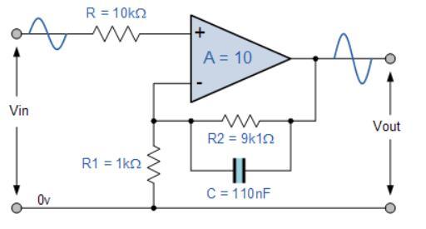

- Công thức tính tần số cắt :

- Nhận xét :

+ Ở đây do vị trí tụ điện song song với điện trở hồi tiếp R2, tần số góc thông thấp được đặt như trước nhưng ở tần số cao, dung kháng của tụ điện chiếm ưu thế làm ngắn mạch R2, làm giảm độ lợi của bộ khuếch đại.

+ Ở 1 tần số đủ cao, độ lợi = 1(0dB) vì bộ khuếch đại có hiệu quả trở thành bộ theo điện áp (bộ đệm điện áp) do đó phương trình độ lợi trở thành 1 + = 1

- Tính toán thông số cho mạch:

+ Hệ số khuếch đại : = 55 lần

+ Tần số cắtcho phần lọc thông thấp : 15.9Hz

### **3. Mạch lọc thông thấp tích cực khuếch đại đảo đơn giản hóa**

- Cấu tạo :

- Công thức tính tần số cắt :

- Nhận xét :

+ Ở tần số thấp, điện trở của tụ điện cao hơn nhiều so với R2, do đó độ lợi 1 chiều được đặt theo công thức đảo tiêu chuẩn - = 10.

+ Ở ví dụ này khi tần số tăng, điện trở của tụ điện làm giảm điện trở kháng của sự kết hợp song song giữa XC và R2, cho đến khi cuối cùng ở tần số đủ cao, XC giảm xuống = 0.

- Ưu điểm : Trở kháng đầu vào của mạch bây giờ chỉ là R1, tín hiệu đầu ra được đảo ngược. Với các thành phần xác định tần số góc trong mạch phản hồi, điểm đặt RC không bị ảnh hưởng bởi các biến thế của trở kháng nguồn và độ lợi 1 chiều có thể được điều chỉnh độc lập với tần số góc

# CHƯƠNG 4: LỰA CHỌN LINH KIỆN VÀ THI CÔNG MẠCH

## I. Thi công PCB

### **1. Mạch nguyên lý**

- Hình ảnh mạch nguyên lý :

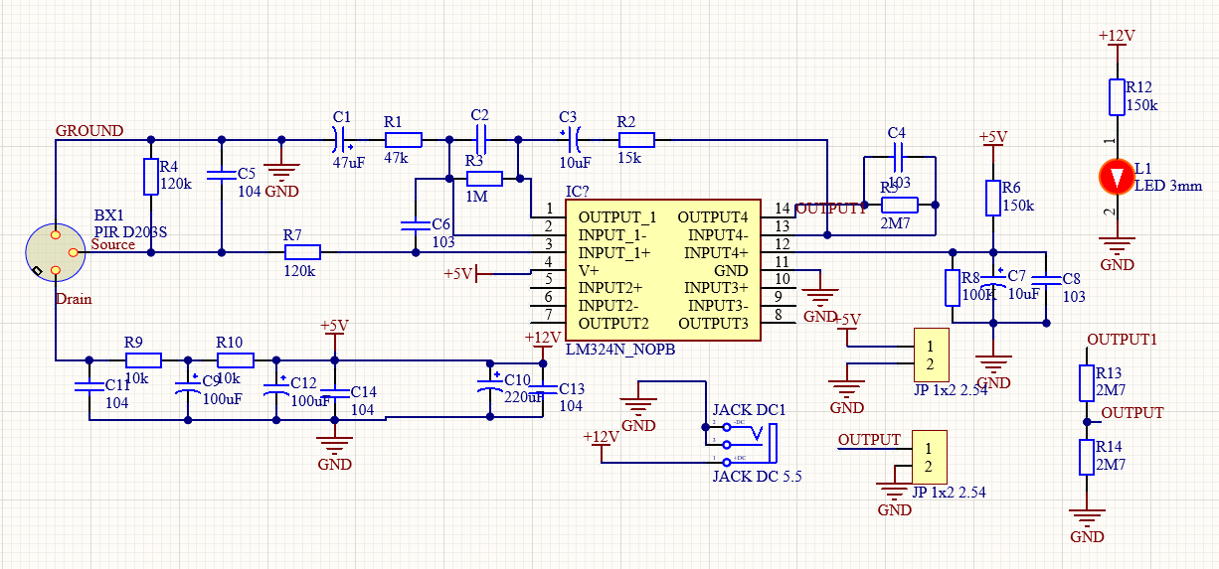

(Điện áp đầu ra đã thông qua mạch phân áp để kéo điện áp DC về ngưỡng 2V, điện áp AC giao động từ 0-4V)

### **2. Hình ảnh 3D**

**-** Hình ảnh 3D của mạch :

### **3. BOM list**

- Danh sách linh kiện :

## II. Thi công mạch thực tế

**-** Hình ảnh mạch thực tế:

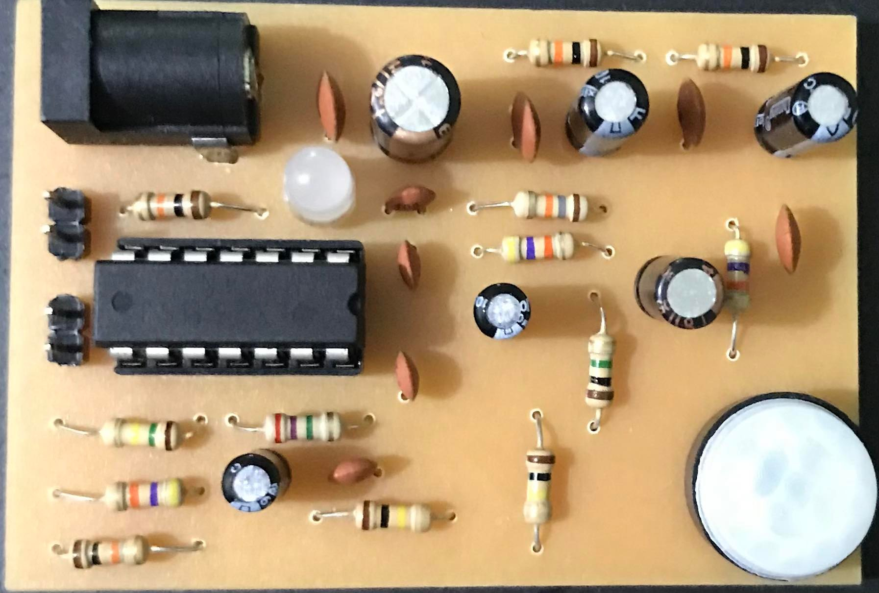

## III. Thử nghiệm đánh giá

**-** Đã chạy thử mạch và tín hiệu đầu ra được đưa lên phần mềm Serial Plot trên máy tính. - - Kết quả chính xác, tín hiệu ổn định như dự đoán thiết kế.

- Video tín hiệu có thể theo dõi trên file được đưa lên Github.

# GITHUB

https://github.com/dongxuanhien/Project_Doan1.git